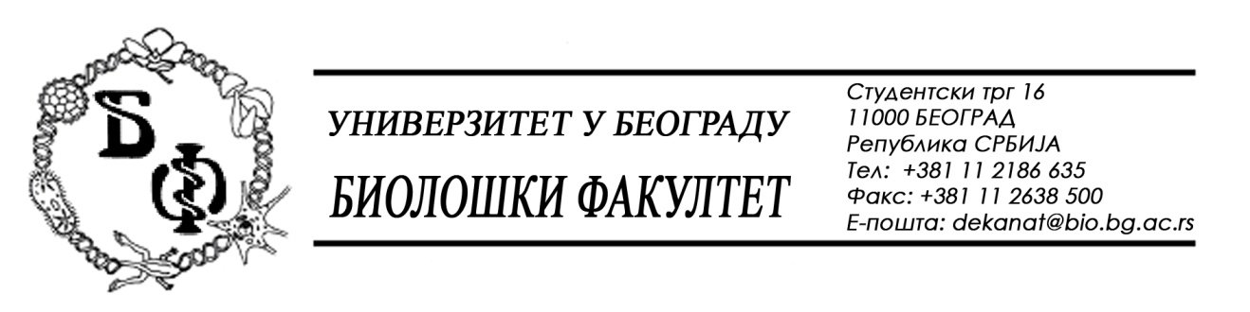

ОБАВЕШТЕЊЕ О ЗАКЉУЧЕНОМ УГОВОРУ

1. Подаци о наручиоцу:
Универзитет у Београду – Биолошки факултет
Адреса: Студентски трг бр. 16
ПИБ: 100043776
Матични број: 07048599
Број рачуна: 840-1814666-61
Шифра делатности: 8542
Регистарски број: 6014242523
Интернет страница Наручиоца: www.bio.bg.ac.rs

2.Врста наручиоца: Прoсвeтa

3. Врста предмета: услуге – јавна набавка мале вредности

- Опис предмета набавке, назив и ознака из општег речника набавке:
Предмет јавне набавке је додела уговора за набавку добара дендролошког садног материјала за потребе Биолошког факултета у Београду.

- Ознака из општег рачника:
- 03121100 - живе биљке, луковице, гомољи, корење, резнице и калемови
- 03451100 – саднице

4. Уговорена вредност:
Уговор се закључује на период до испоруке уговорених добара, а најкасније до 31.11.2017. године, у укупном износу од 1.480.365,00 динара без ПДВ

5.Критеријум за доделу уговора:
Најнижа понуђена цена.
6. Број примљених понуда: 1 (једна)

7. Понуђена цена:
- Понуђач BEOVRT D.O.O., 11000 Београд: Војводе Степе 171, 11000 Београд
- заводни број понуђача: бб
- заводни број наручиоца: Д-5-2017/1 од 10.04.2017. године;
- начин подношења понуде: самостално;
- УКУПАН ИЗНОС БЕЗ ПДВ: 1.480.365,00 динара без ПДВ;
- рок важења понуде: 61 дан;
- гарантни рок за испоручена добра: 1 вегетативни период

8. Понуђена цена код прихватљивих понуда:
- 1 (једна) прихватљива понуда:

1. BEOVRT D.O.O., 11000 Београд: Војводе Степе 171, 11000 Београд
- УКУПАН ИЗНОС БЕЗ ПДВ: 1.480.365,00 динара без ПДВ;

9. Основни подаци о добављачу -
- BEOVRT D.O.O., 11000 Београд: Војводе Степе 171, 11000 Београд, матични број: 20044748, ПИБ: 103901780

10. Период важења уговора: Уговори се закључују на период до испоруке уговорених добара, а најкасније до 31.11.2017. године.
.

Председник Комисије за јавну набавку
Анита Симић

